Classe : **6° CONTRÔLE N ° 5 2015/2016**

***Les exercices précédés d’un* ♣ *sont à faire directement sur le sujet.***

**Exercice 1:** *sur 2 point*

Parmi les nombres suivants : 17 ; 233 ; 2115 ; 2523 ; 210 ; 468 ; 57

1. Quels sont ceux qui sont divisibles par 2 ?
2. Quels sont ceux qui sont divisibles par 3 ?
3. Quels sont ceux qui sont divisibles par 5 ?
4. Quels sont ceux qui sont divisibles par 9 ?

**Exercice 2:** *sur 1,5 points*

Poser et effectuer les divisions euclidiennes : (Pour chaque division ci-dessous, écrire l'égalité vue dans le cours.)

1. 1716 : 3 2) 7 869 : 75

**♣Exercice 3:** *sur 3 points*

Pour chacune des questions, entourer en bleu la bonne réponse :

|  |  |  |  |  |
| --- | --- | --- | --- | --- |
|  |  | A | B | C |
| 1 | La masse moyenne d’un chat est : | 30 hg | 30 kg | 30 dag |
| 2 | La hauteur de la Tour Eiffel est : | 324 000 cm | 0,324 km | 3 240 cm |
| 3 | Quel est le plus lourd : 8,7 kg ou 8 070 dg? | 8,7 kg | 8 070 dg | C’est la même masse ! |
| 4 | On peut lire sur une étiquette:  « masse : 1, 853 kg »  Quelle est la valeur approchée par excès à 1 hg prés de cette masse ? | 1,86 kg | 1,8 kg | 1,9 kg |
| 5 | Le périmètre d’un rectangle  de longueur 4,5 cm et de largeur 33 mm  est : | 75 mm | 15,6 cm | 0,156 dm |
| 6 | Le prix de 600 g de raisin à 3,75 € le kg est : | 22,50 € | 1,85 € | 2,25 € |

**♣Exercice 4:** *sur 2 points*

**a)**  On donne : 1 203 879 = 1 057 437.

Compléter **sans poser les calculs :**

1,2038,79 = ……………………………………

12 03087,9 = ……………………………………

**b)** En utilisant **un ordre de grandeur**, placer **en bleu la virgule au résultat** afin que l’égalité soit vraie :

153,28  27,45 = **4207536** 1 952,25 6,024 = **11760354**

**Exercice 5:** *sur 2 points*

Calculer **astucieusement  : A =** 8 × 3 × 125 × 0,6 × 20 × 0,05

Classe : **6° Suite du CONTRÔLE N ° 5 2015/2016**

**Exercice 6:** *sur 2 points*

Une famille composée des deux parents, du fils aîné Pierre, âgé de 16 ans, des deux jumelles Mathilde et Noémie, âgées de 8 ans et du petit dernier Gabin âgé de 4 ans décide de passer une semaine à la montagne.

La location du logement est déjà réglée. Pierre et son père feront du snowboard alors que les jumelles, Gabin et leur mère feront du ski. Ils doivent louer le matériel.

1. Calculer la somme totale dépensée pour le matériel de ski sachant que :

Pour une journée de location : - une paire de skis coûte 10,50 € ;

- un snowboard coûte 14,60 €.

**Exercice 7:** *sur 1,5 point*

25 mm

12 mm

34 mm

Calculer le périmètre de cette figure :

**Exercice 8:** *sur 3 points*

1. Calculer le périmètre d’un cercle de **diamètre 3 cm**.
2. Compléter le texte puis calculer **le périmètre** de la figure **sur la copie.**

**♣**Le tour de cette figure est composé de :

- ………………………...………………………………….…

et de

- …………………………………………………………….…



3 cm

5 cm

**Exercice 9:** *sur 3 points*

1. Construire un angle $\hat{xOy}$ tel que $\hat{xOy}=121 °$. Puis construire sa bissectrice au compas en laissant les traces de construction.
2. Construire un triangle MNP vérifiant : MN = 5 cm ; $\hat{MNP}$ = 50° et $\hat{PMN}$ = 70°.
3. Mesurer l'angle $\hat{NPM}$

**♣Exercice Bonus:** *sur 1 point*

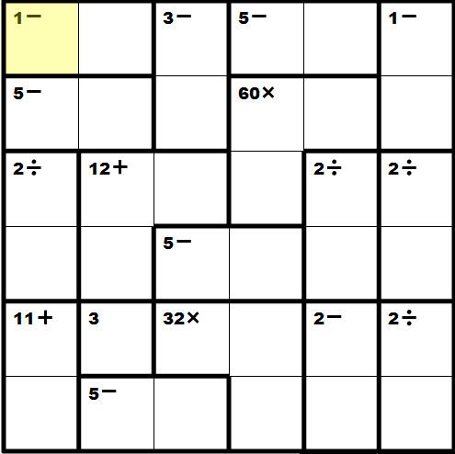

1. On agrandit un rectangle en multipliant par 5 sa longueur et sa largeur. Par combien le périmètre a-t-il été multiplié ?
2. Compléter cette grille de jeu Ken-Ken :

